**1** )

Birbirinden farklı iki doğal sayının en küçük ortak katları 150 ise bu sayıların toplamı en az kaçtı?

2)

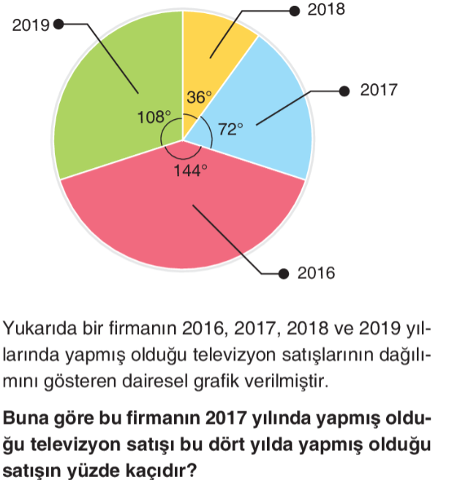

3)

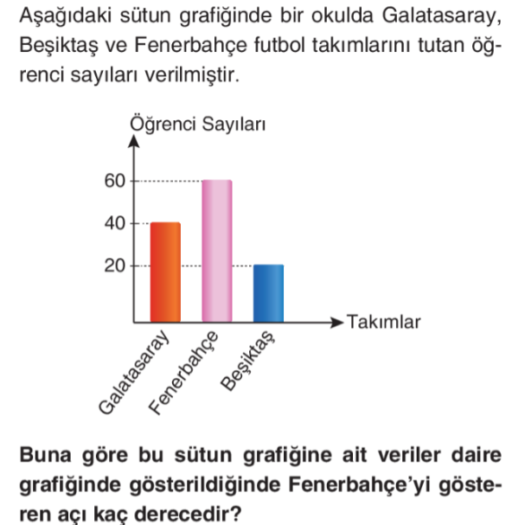

4)

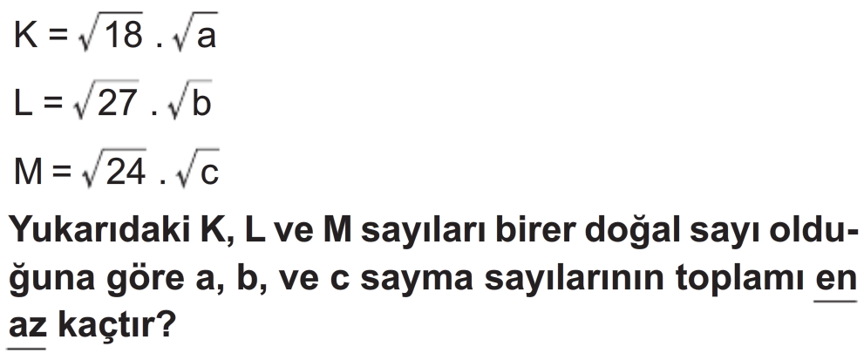

5) 



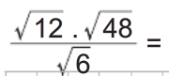

6)

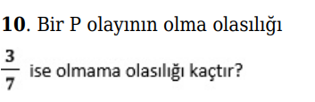

7)

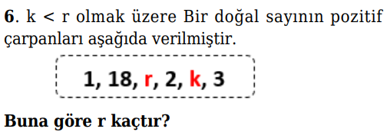

8)

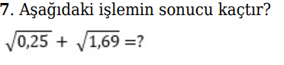

9)

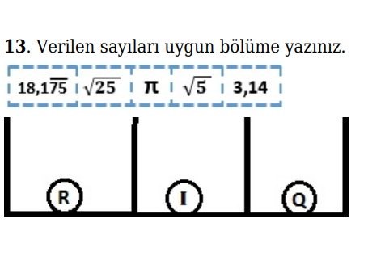

10)

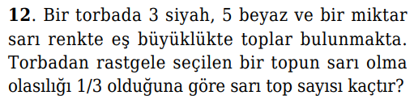

11)

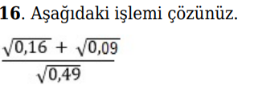

12)

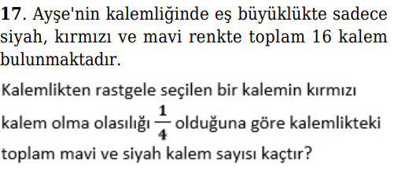

13)

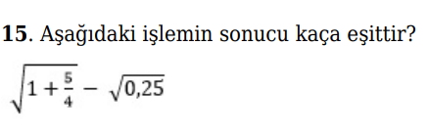

14)



15)

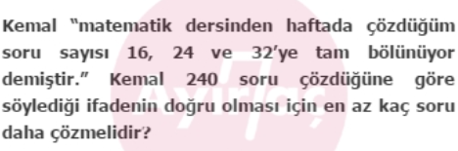

16)

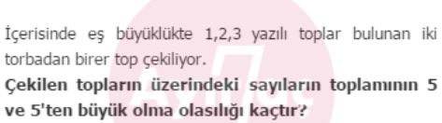

17)



18)

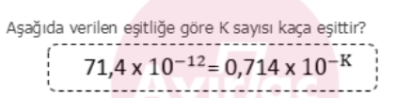

19)

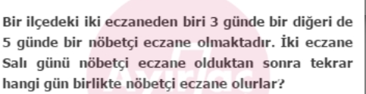

20)

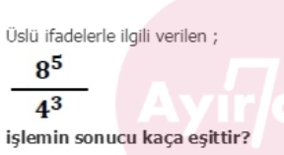

21)



22)



23)



24)

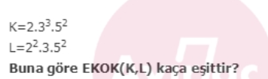

25)

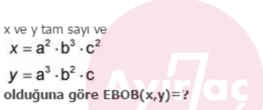

26)



27)



28)



29)



30)



31)



32)

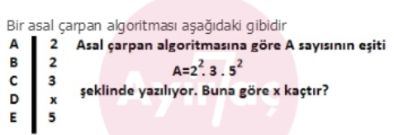

33)

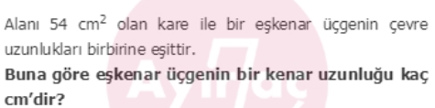

34)



35)

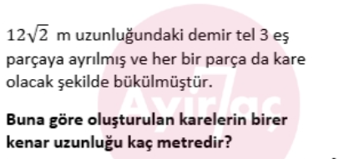

36)

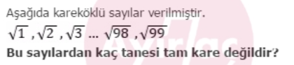

37)

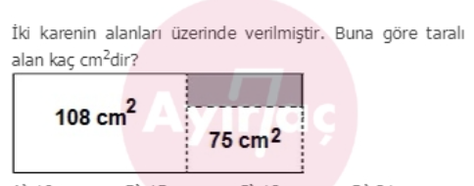

38)



39)



40) Bir olayın olma olasılığı 0 ‘sa olmama olasılığı kaçtır?

41)

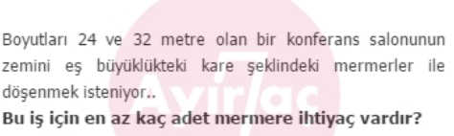

42)

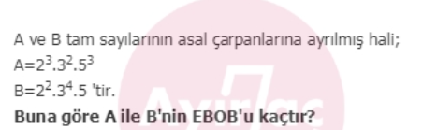

43)

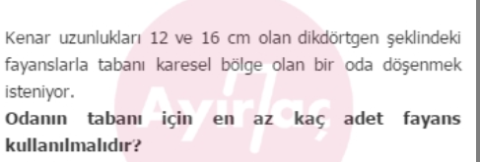

44)

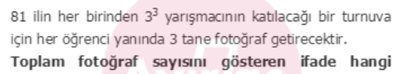

45)

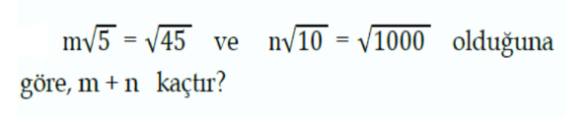

46)

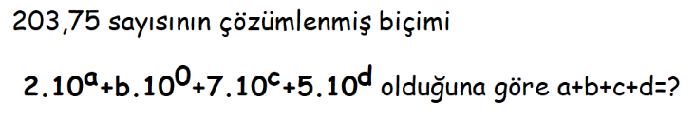

47)

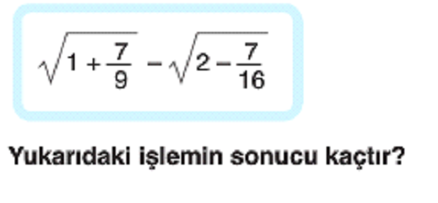

48)



49)

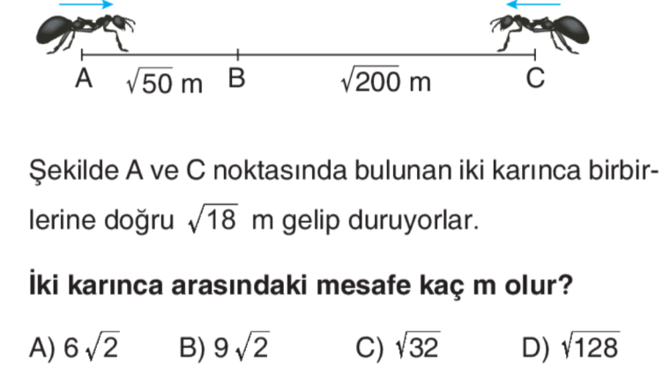

50) 25³.8².6³.10⁴ sayısı kaç basamaklıdır?

51)

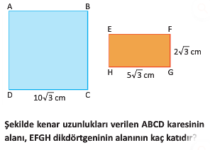

52)

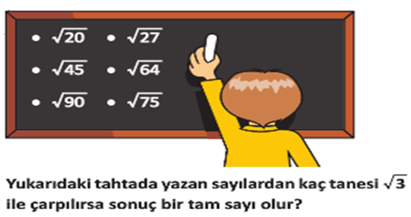

53)

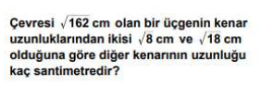

54)

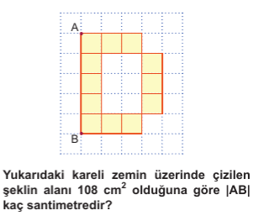

55)

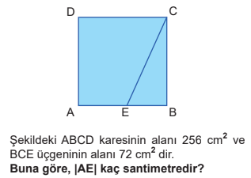

56)

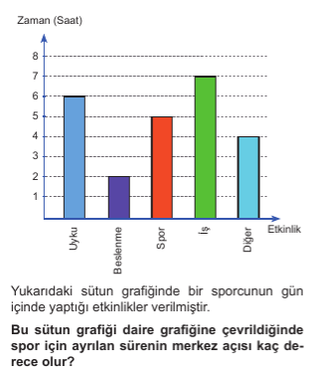

57)



58)

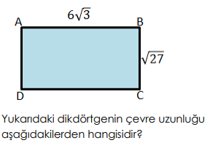

59)

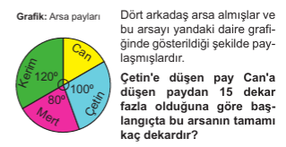

60)

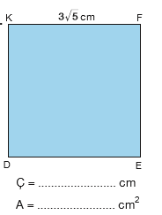

61)

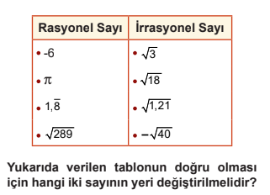

62) Aşağıda verilen şekillerin alan ve çevre uzunluklarını yazınız.

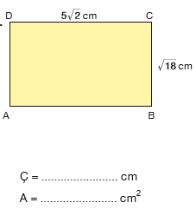

63)

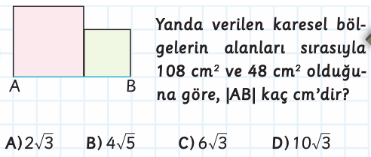

64) Yukarıdaki tablo bir mağazanın yıllara göre kârını göstermektedir. Bu tabloya ait daire grafiğini çiziniz.

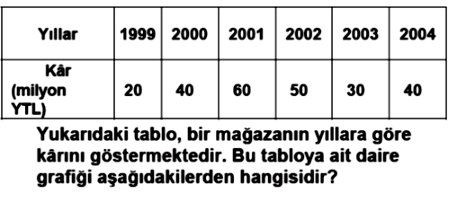

65)

Bir karınca dakikada 64 mm yol yürüyebilmektedir. 213mm uzunluğundaki doğrusal bir yolu duraksamadan yürümesi için kaç dakikaya ihtiyacı vardır?

66)

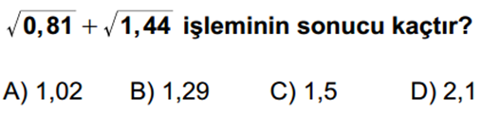

67)

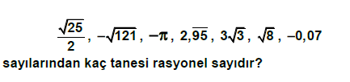

68)

Aşağıdaki sayıları küçükten büyüğe doğru sıralayınız.

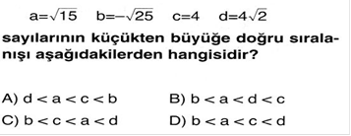

69)

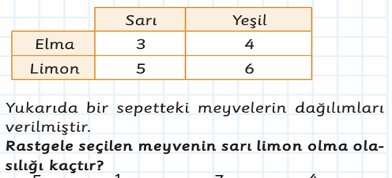

70)

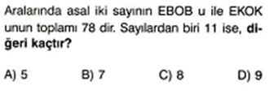

71)

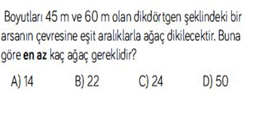

72)

